Actividades

Trabajo: Instalación de la plataforma JADE

Objetivos

Instalar la plataforma a partir de los ficheros que se descargan del sitio web de JADE

Descripción del trabajo

Se trata de seguir el procedimiento que se indica en el texto para instalar la plataforma JADE y ejecutarla.

Los ficheros de instalación y mucha otra documentación y herramientas se encuentran disponibles en el sitio: http://jade.tilab.com/download/jade/

Entrega del trabajo

La entrega consistirá en un fichero en formato word que muestre con capturas de pantalla y texto el procedimiento seguido para la instalación y ejecución de la plataforma JADE. La extensión del documento no debe exceder las 10 páginas (Georgia 11, interlineado 1,5).

El primer paso y requisito para realizar esta instalación es tener Java, esto es debido a que JADE es una plataforma Java, por ende, necesitamos instalar un JDK de Java, así que como se puede observar en la siguiente imagen se instala java x64Installer
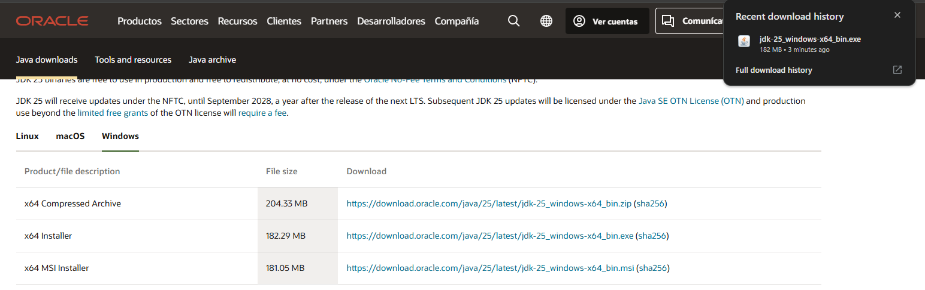
Despues de instalar el archivo damos en los primeros pasos next, ya que lo estamos instalando para Windows, seguimos los pasos básicos y luego desde la terminal rectificamos que tengamos Java instalado
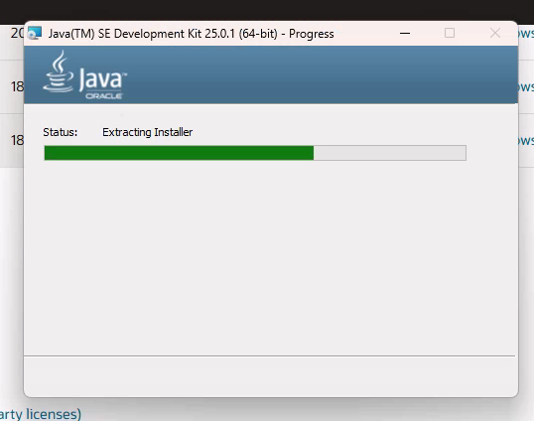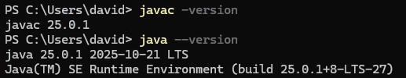
Ya con la instalacion adecuada de Java puedo proseguir con la instalcion de JADE, en donde en la pagina encontramos lo siguiente, en donde para este caso instalare jadeALL.
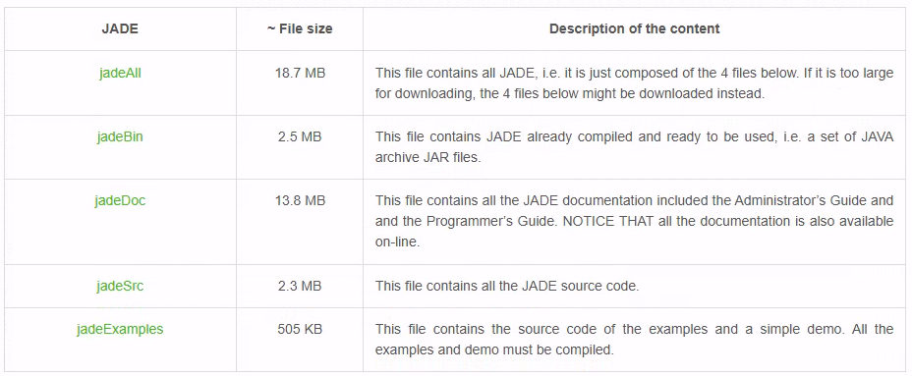
En donde despues de instalar extraemos el contenido y obtenemos el siguiente directorio
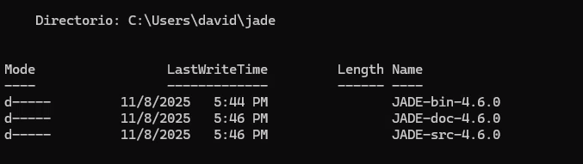
Pasado esto, para este caso abrimos neatbeans, y creamos un nuevo proyect, como lo vemos a continuación
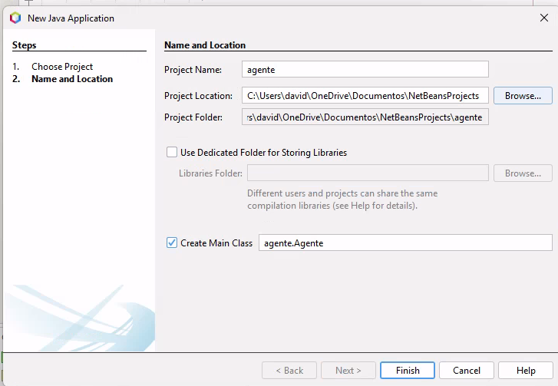
Creado el proyecto lo que hacemos es crear la librería como veremos a continuación 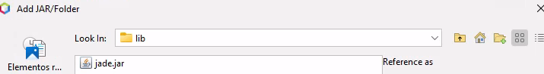
Despeus procedemos para ir a la propiedades y elegir la opción de run donde se pone el comando correspondiente para poder correr el agente.
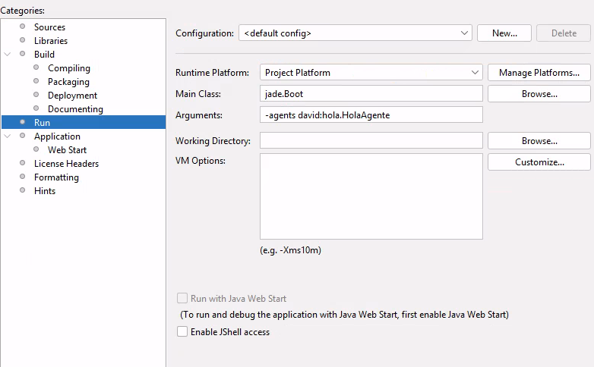

Con esto ya listo podemos crear nuestros agentes, asi que en este caso crearemos uno pequeño para comprobar que todo este listo, y como vemos en la siguiente imagen, todo se ejecuto correctamente
